## 1.说明

easy life家政服务系统的设计与实现

【本课题目标】easy life家政服务系统的设计并实现

【本课题任务和要求】当今社会中，家政服务是提高生活效率、规避清洁误区、合理利用时间资源，避免人力财力物力的浪费、

降低时间成本不可缺少的重要部分。对于许多白领和新生儿家庭来说都至关重要。

因此，该项目致力于开发一个功能健全、强大的家政服务管理系统。

easylife家政服务管理系统包括：

（1）客户个人信息模块

（2）预约订单管理模块

（3）日程管理模块

（7）服务管理模块

（4）常识管理模块

（5）店面管理模块 人事管理

（6）员工信息管理模块

（8）申请审批模块

（9）意见箱以及事件管理模块。 客服系统

建议开发语言：java技术。系统的用户界面要友好。在系统界面中录入数据时，应注意数据的合法性、合理性、完整性、一致性，同步更新数据库。

在实现核心功能之后，附上实现的代码；要保证系统流程的合理性和完整性。保证数据库中信息的数据量要达到一定量，便于测试系统。】

分工：

客户端系统：

雇主注册页面

雇主的个人主页

查看雇员信息

收藏雇员

雇主找保姆的页面

返回搜索结果

雇主预约

雇主的订单

雇主评价订单的 页面

投诉、意见的页面

雇员信息的增删改查

雇主信息的删改查

每个雇员的订单信息

订单的删改查

店面信息的增删改查

知识管理

后台数据分析

订单分析，雇员信息分析、评价分析

## 2.分析

【预约模块】

参考58到家：

https://nj.daojia.com/

http://static-fe.daojia.com/fe/pc/nanny/pc_nanny/index.html?hmsr=sogou_sem_12252131143

<https://m.daojia.com/tg/sem16_3/?hmsr=baidu_sem_71571273962_18727351552_1_cl1_1>

4种

家政、保姆、月嫂、育儿嫂

【客户个人信息模块】

雇员（找工作的）

登记信息（做什么工作）

证明

雇主（需要服务的）

登记信息（住在哪里，需要什么服务）

【日程管理模块】

雇员能看得到自己的日程计划（已经谈好的服务）

雇主能查看订单

【常识管理模块】

说一些育儿、维修、护理的知识

【店面管理模块】

地址、电话、负责人

【员工信息管理模块】

客服、经理、培训人员、财务

【服务管理模块】

管理雇员、搜索、筛选（不能重复要人）

确定订单之后通知

订单管理

【申请审批模块】

雇主发布的订单审批

雇员申请订单审批

【意见箱以及事件管理模块】

投诉、意见箱、特殊意外事件

使用Java Web 开发 SpringBoot框架

数据库建表 mysql

服务器端（控制层）java

浏览器端（界面层）html ajax js

## 3.数据库表

雇主表

|  |  |
| --- | --- |
| 雇主id |  |
| 雇主姓名 |  |
| 雇主性别 | String |
| 联系电话 |  |
|  |  |

预约表

|  |  |
| --- | --- |
| 预约id |  |
| 雇主id |  |
| 服务时间 |  |
| 服务地址 |  |
| 服务类型 | 育儿嫂or保姆or月嫂or家政 |
| 预约说明 | Json |

{

"type": "保姆",

"服务内容": "做饭-做家务-照顾自理老人",

“保姆类型”：“住家型”or“不住家型”“钟点工”，

“薪酬范围”：“5000-8000”，

“年龄要求”：“30-40”，

“工作经验”：“2年以上”or“不限”，

“特殊需求”：“自定义”

“籍贯要求”：“不限”

}

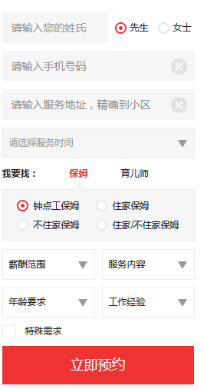

订单

|  |  |
| --- | --- |
| 订单id |  |
| 雇主id |  |
| 雇员id |  |
| 客服员工id |  |
| 预约表id |  |
| 订单详细说明 | Json |

{

“订单状态”：“新建态、发布态、面试态、签约态、售后态”

“付款”：“已付款”

“付款金额”：“10000元”

}

/*******/

//说明

Class 订单{

数据库里的字段：

Int 预约表号；

Int 雇主号；

私人字段：

预约表类 实例；

雇主类 实例；

}

使用 订单：订单.雇主.电话

Class 预约表{

Type 服务类型

}

/*******/

雇员表

|  |  |
| --- | --- |
| 雇员id |  |
| 姓名 |  |
| 性别 |  |
| 年龄 |  |
| 联系电话 |  |
| 籍贯 |  |
| type | 月嫂 |
|  |  |

“星级”：“5星月嫂”

“薪酬报价”：“大于5000元”，

“工作经验”：“2年”，

“服务户数”：“7户”，

“预约数”：“3人”

“综合评论”：“经验丰富-好沟通”

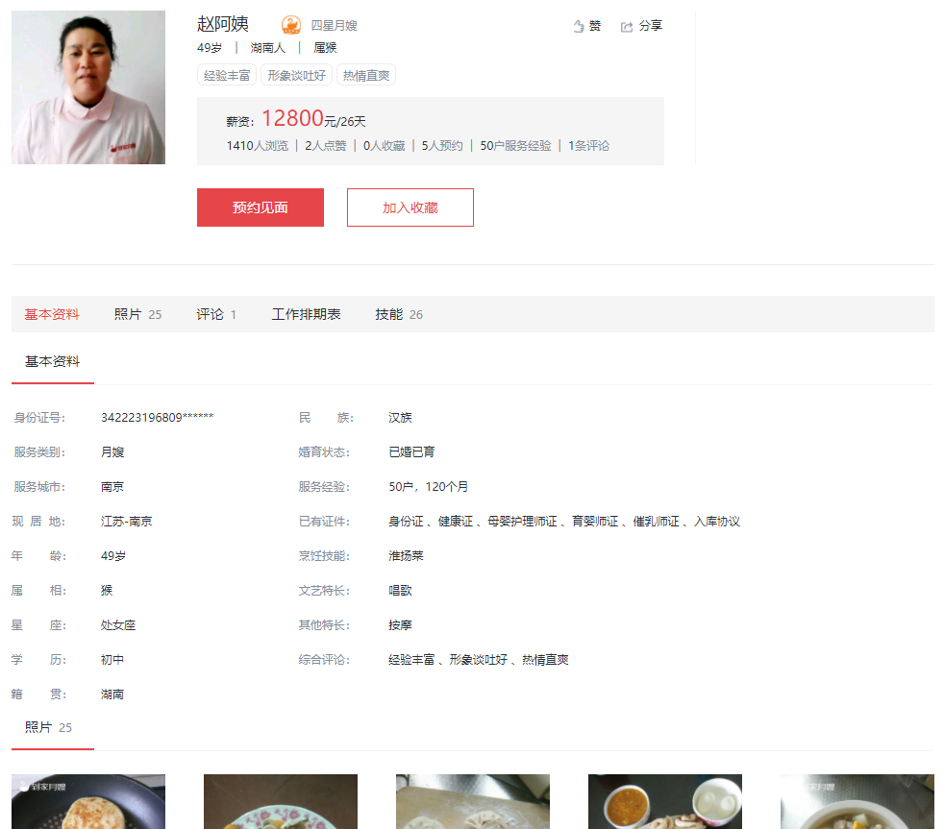

员工表

|  |  |
| --- | --- |
| 员工id |  |
| 员工姓名 |  |
| 性别 |  |
| 年龄 |  |
| 籍贯 |  |
| 联系电话 |  |
|  |  |

店面表

|  |  |
| --- | --- |
| 店面id |  |
| 店面名称 |  |
| 地址 |  |
| 联系电话 |  |
| 负责员工id |  |